ТЕМА: Дифференциация «Б» и «Д»
в слогах и словах.

Цели:

- дифференциация кинетически сходных букв «Б» и «Д» путём выработки зрительно – моторных координаций;
- активизация зрительного внимания и памяти, тактильного восприятия;
- уточнение пространственной ориентировки;
- развитие логического мышления;
- совершенствование навыка чтения и письма;
- обогащение словарного запаса;
- развитие связной речи.

Материалы и оборудование:

- карточки, с нарисованными на них рыбками;
- презентация на мультимедийной установке;
- волшебный мешочек;
- проволока;
- индивидуальные карточки с заданиями по письму;
- тетради в клетку и в линейку, карандаши, ручки;
- индивидуальные зеркала;
- компьютерная игра «Незнайкина грамота».

Ход занятия:
  - Орг. момент.

Посадка на пространственную ориентировку.
Логопед: - Ребята, сегодня на нашем с вами занятии присутствуют гости. Давайте с ними поздороваемся. А начнём мы занятие с нашей напоминалочки.
Будем в классе мы учить,
Вправо – лево находить.
Вверх и вниз будем смотреть
И тихонечко сидеть
Дети выполняют движение по ходу текста.
Л.: - Молодцы. Первыми сядут те, у кого на карточках рыбки плывут направо, затем те, у кого они плывут налево.
Дети садятся в соответствии с правилом задания.
  - Постановка цели урока.
- Графический диктант.
У каждого ученика в тетрадях в клетку отмечены две начальные точки.
Л.: - Сегодня мы с вами будем работать с двумя буквами, а вот какие это буквы, вы мне скажите сами, выполнив одно задание. Перед вами тетради. От первой отмеченной точки вам необходимо провести линию на три клетки вправо, одну клетку вниз, две клетки влево, одну вниз, две клетки вправо, три вниз, три влево, пять клеток вверх. Какая буква получилась?
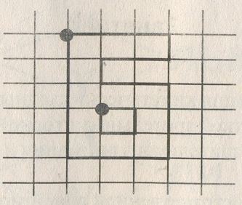
Ответы детей.
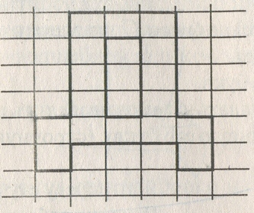
Л.: - Молодцы! От второй отмеченной точки провести ломаную линию: три клетки вправо, четыре клетки вниз, одну клетку право, две вниз, одну влево, одну вверх, три влево, одну вниз, одну влево, две клетки вверх, одну вправо, четыре вверх. Какая буква получилась?

Ответы детей.
Л.: - Правильно, сегодня, ребята, мы с вами будем работать с этими двумя буквами Б и Д.
  - Изучение нового материала.
- Уточнение артикуляции звуков.
Работа детей с зеркалами.
Л.: - Давайте с вами посмотрим, как произносятся получившиеся буквы, и дадим характеристику соответствующим звукам.
Звук «Б» - согласных, звонкий, взрывной, преградой при его произнесении являются сомкнутые губы;
Звук «Д» - согласный, звонкий, взрывной, преграда – язык смыкается с корнями верхних зубов у дёсен.
- Сопоставление звуков.
Л.: - Что же у них общего? Они оба: звонкие, взрывные, мгновенные. А вот различаются они местом преграды. Обратите внимание на наличие звука «Б» в слове «губы» и звука «Д» в слове «дёсны». Давайте понаблюдаем за изменением места преграды при поочерёдном произнесении этих звуков: «Б – Д», «Б – «Д».
- Сопоставление звука с буквой.

Л.: - Ребята посмотрите на эти буквы и скажите в образ, какого животного или птицы можно было бы вписать эти буквы? Я вам дам маленькие подсказки. Отгадайте загадки:
В сосне дупло, Я по дереву стучу,
В дупле тепло, Червяка добыть хочу,
А кто в дупле Хоть и скрылся под корой,
Живёт в тепле? Все равно он будет мой.
(белка) (дятел)
Ответы детей.
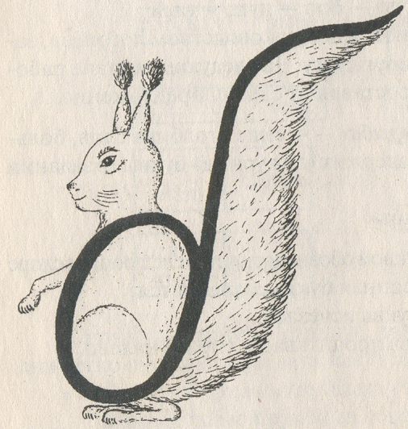
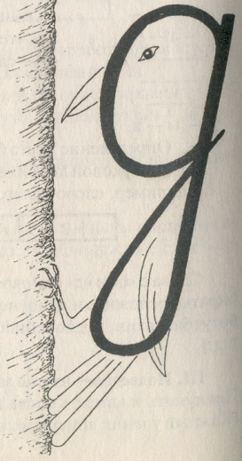
На доске появляются картинки.

Правильно, это белка и дятел. Пушистый хвост белки направлен вверх, буква «Б» вписывается в силуэт белки. А хвост дятла упирается в ствол и служит ему опорой при «лечении дерева», он направлен вниз. Буква «Д» вписывается в силуэт дятла.
Таким образом, по звуку «Б» надо запомнить ориентир при произнесении – губы, при написании буквы «Б» ориентир – белка. По звуку «Д»: при произнесении – десны, при написании буквы «Д» - дятел.
- Конструирование букв из проволоки.
Л. – Молодцы, садимся. А белочка и дятел приготовили для вас задание. Они очень хотят, что бы вы сейчас попробовали сконструировать буквы «Б» и «Д» из проволоки.
Дети работают с проволокой.
- Фонематический анализ.
Л.: Но это ещё они всё. Они приготовили для вас загадки на различные темы, так что внимательно думаем. Нам с вами надо их отгадать и, выделив первый звук в слове – отгадке, поднять соответствующую букву, которую вы сделали сами.
Желтокожая она, ароматна и вкусна
Хорошо под солнцем ныне на бахче живётся…
(дыне)
Кто приходит, кто уходит, все её за ручку водят. По горам, по долам ходят шуба, да кафтан.
(дверь) (баран)
По ней идёшь, идёшь, конца не найдёшь. Крупно, дробно зачастил и всю землю намочил. (дорога) (дождь)
Ни вода, ни суша-
На лодке не проплывёшь и ногами не пройдёшь.
(болото)
Внутри — пустой,
А голос — густой.
Сам молчит,
А бьют — ворчит.
(Барабан)
В нашем доме под окошком
Есть горячая гармошка:
Не поет и не играет - она дом обогревает.
(Батарея отопления)
Шевелились у цветка
Все четыре лепестка.
Я сорвать его хотел -
Он вспорхнул и улетел. (бабочка)

- Динамическая пауза.
Л.: - Поскольку отличительный элемент буквы «Б» - «хвостик» направлен вверх, а «хвостик» буквы «Д» - вниз, то вы будете поднимать вверх руки, когда услышите слоги или слова со звуком «Б» и опускать их вниз, когда услышите звук «Д». Исходное положение – руки на поясе. Вставайте около своих парт. Приготовились, начали:
- ба, ду, бе, ди, ада, уби, бык, батон, дом, бумага, верблюд, базар, дупло, дым, арбуз, комод, и т.д.
Дети выполняют задание.
Л.: - Ребята, а кто мне напомнит, какое у нас сейчас время года? Ответы детей. Правильно, зима. А что бывает зимой? Ответы детей. Посмотрите внимательно на доску. Мороз нарисовал свой узор на нашем окошке, а за этим самом окном спрятались звери, друзья наших сегодняшних героев белочки и дятла. Я буду варежкой вытирать узор, но он тут же будет появляться снова, а вам надо будет запомнить, какой зверь стоит за окошком и потом выбрать из предложенных ту, которую вы видели. (Элемент компьютерной игры «Незнайкина грамота»)
Дети по очереди выполняют задание.
- Чтение по цепочке.
Л.: - Замечательно! Белочка приготовила для вас одно очень трудное задание. Сейчас мы с вами по цепочке будет читать волшебные слова с «зашифрованными» буквами. Мы уже с вами запомнили, что у буквы «Б» «хвостик» смотрит на верх, а буквы «Д» - вниз, так что буква «Б» будет обозначаться стрелкой нарисованной вверх, а «Д» - стрелкой вниз.
На доске появляются слова, дети вслух по цепочке выполняют задание.
↓орога, по↓арок, ↑ашмаки, при↑оры, ру↑ить, ↑оро↓а,
↓о↑рался, ↑есе↓ка, ↓о↑авка, ↑е↓а, ↓о↑ро, ↑о↓рость,
↑рига↓а, ↓у↑инка, ↑лю↓о, ↑е↓ро, ↑у↓ильник, са↓ово↓,
по↓↑ерёзовик, ↓о↑ро↓ушный, по↓↑оро↓ок.

- Физминутка
А теперь все по порядку, дружно делаем зарядку.
Руки в стороны, согнули, вверх подняли, помахали.
Спрятали за спину их.
Оглянулись: через правое плечо, через левое плечо.
Дружно присели, пяточки задели.
На носочках поднялись, потянули руки ввысь.
Дети выполняют движения в соответствии с текстом.
- Письменные работы.
Л.: - Молодцы! С задание белочки вы справились, но дятел тоже прислал конверт с заданием. Давайте посмотрим, что там. Это карточки, в которых по опорным точкам необходимо дописать элементы букв «Б» или «Д», чтобы получились знакомые вам слоги и слова. Открываем тетради, отступаем две строки, пишем сегодняшнее число и выполняем данное задание.
Раздаются карточки, дети выполняют задание.
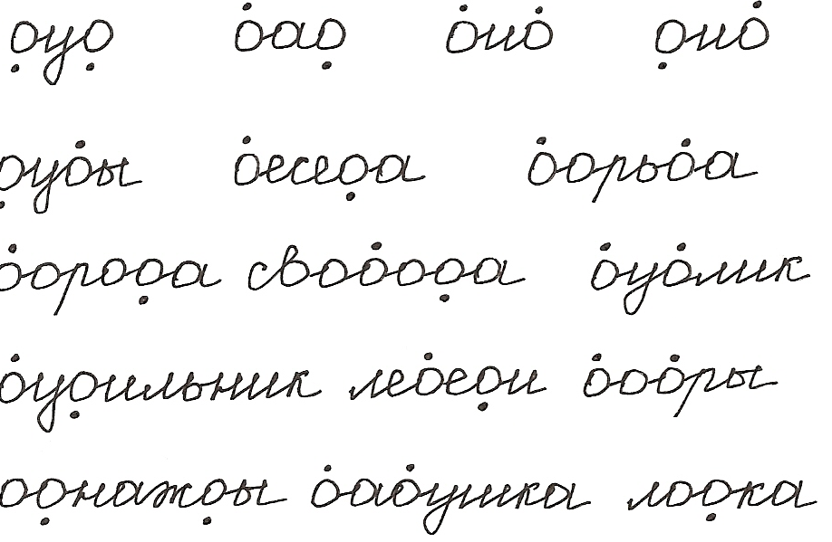

  - Итог занятия.
Повторение ориентиров для запоминания различий букв «Б» и «Д».
Л.: - Очень хорошо, все справились с этим заданием. А теперь напомните мне, какие буквы мы с вами сегодня сравнивали? Ответы детей. Чем они отличаются друг от друга? Ответы детей. Правильно. Сейчас я проверю, как вы научились различать эти буквы. У меня в руках мешочек, в котором лежат две буквы «Б» и «Д», сделанные из проволоки. Вам необходимо, засунув руку в мешок, определить, что это за буква и выполнив это задание, вы получите подарок от белочки.
Дети по очереди выполняют задание.
Л.: - Молодцы! Наше занятие подошло к концу. Все свободны.

